Министерство образования и науки Российской Федерации
Федеральное государственное автономное образовательное учреждение
высшего образования
Национальный исследовательский университет “МИЭТ”
Институт системной и программной инженерии и информационных технологий

Дисциплина: Базы данных

Отчёт по лабораторной работе №8
«PostgreSQL»

Выполнил работу
студент группы ПИН-35
Орлов.Д.К

  - Москва, 2024 Задание 1
Задание: Исследование типов данных
Предположим, что в магазине новый конструктор стоит 999 рублей и 99 копеек. Студент С. решил приобрести для дальнейшей перепродажи 100000 таких товаров. Для расчета общей суммы, которую необходимо заплатить был создан следующий скрипт на языке PL/pgSQL. Более подробно о нём будет рассказано в одной из следующих лабораторных работ. Обратите внимание, что значение суммы имеет тип real.
1.
Скрипт создаёт проблему с точностью из-за использования типа real, который является числом с плавающей запятой
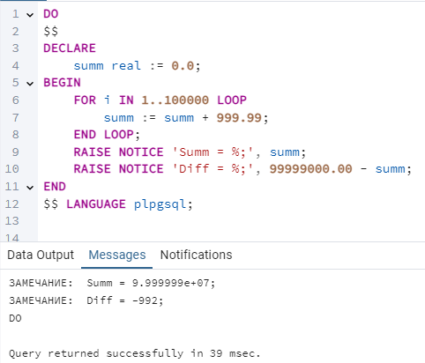
Студент переплатил из-за округлений и потерь точности при использовании типа real
2.поменял тип переменной summ с real на numeric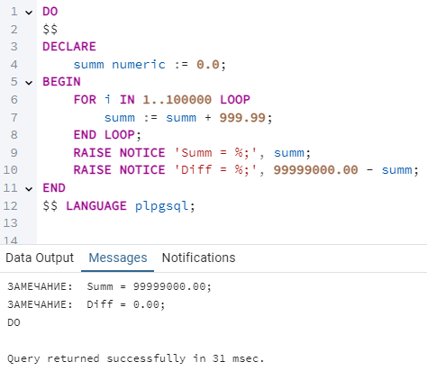
3.При использовании типа numeric получил точный результат. 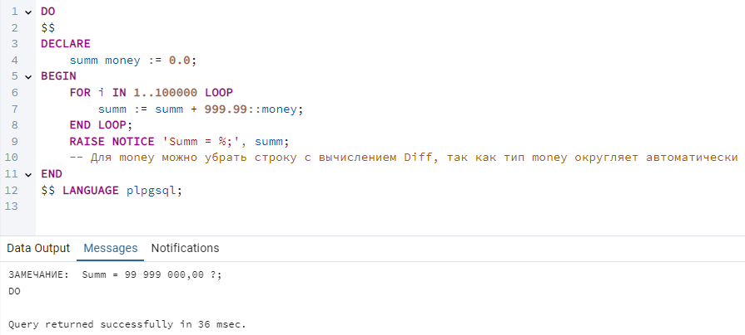
Тип money тоже обеспечивает точность, но округляет до двух знаков после запятой.

Вариант №6
6.Вывести почту всех Кириллов, отсортировав их по дате рождения
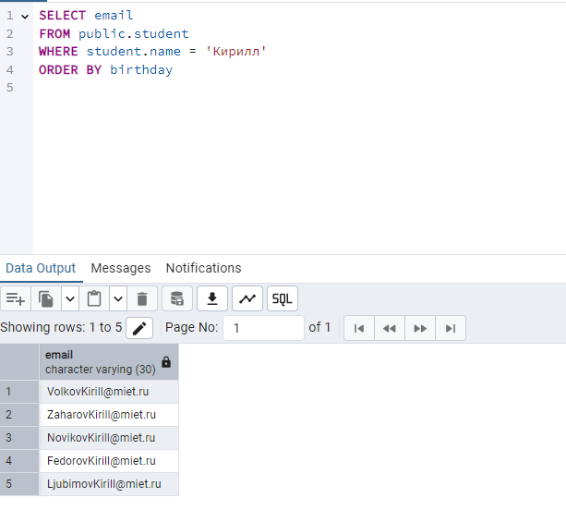

16.Вывести всех студентов, родившихся под осенними знаками зодиака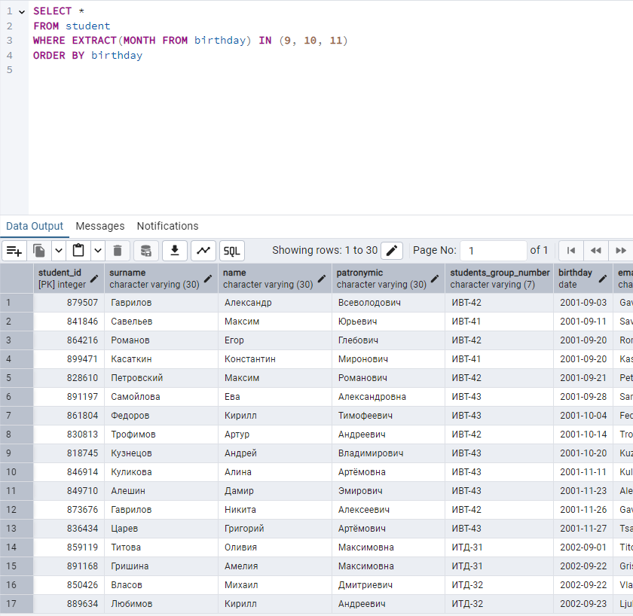

26.Найти среднюю оценку каждого студента по каждой дисциплине, отсортировать по оценке и дисциплине, оставить только тех, у кого оценка меньше 4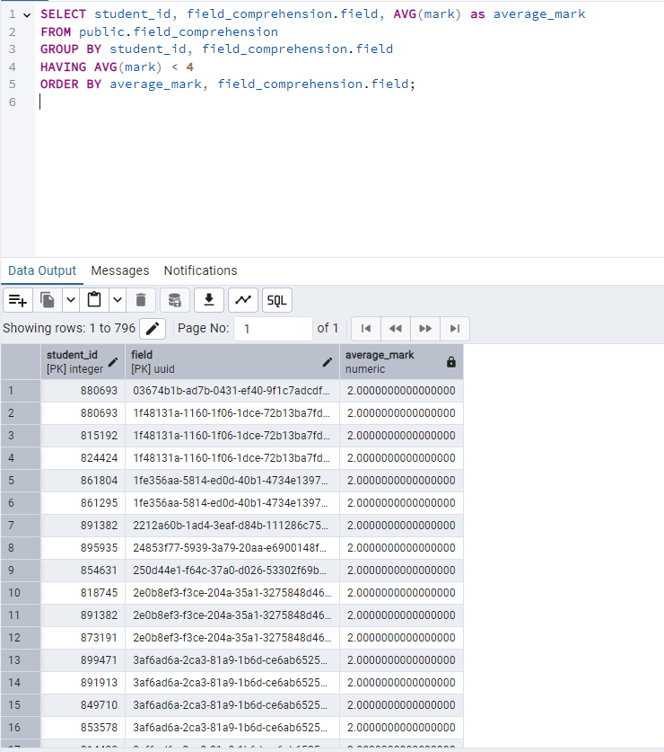

36.Вывести академические звание преподавателя с максимальным стажем, оставить только тех, у кого стаж больше 10 лет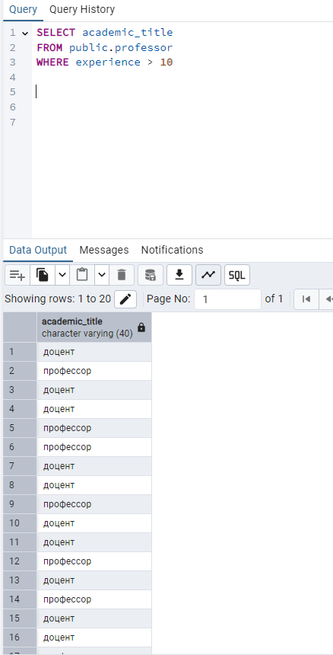

46.Вывести студентов с почтой ieee, отсортировать по студенческому
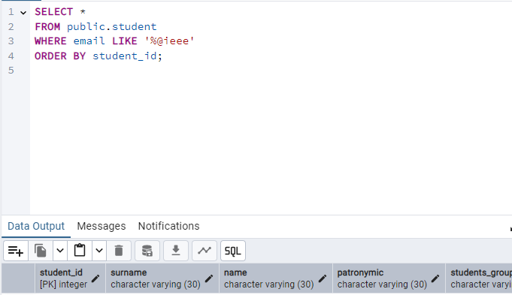
студентов с укаанной почтой нет там есть только с почтой @miet.ru

56.Вывести ФИО всех студентов третьего курса в порядке убывания
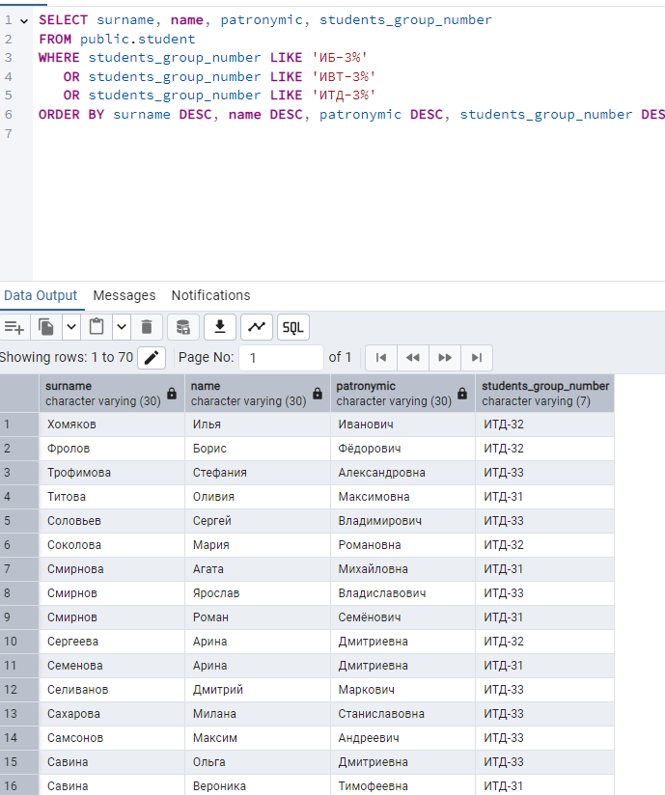

66.SQL запрос показывает сколько студентов получили определенную оценку за все технические дисциплины, не считая те случаи, когда оценку всего получили меньше 10 человек.
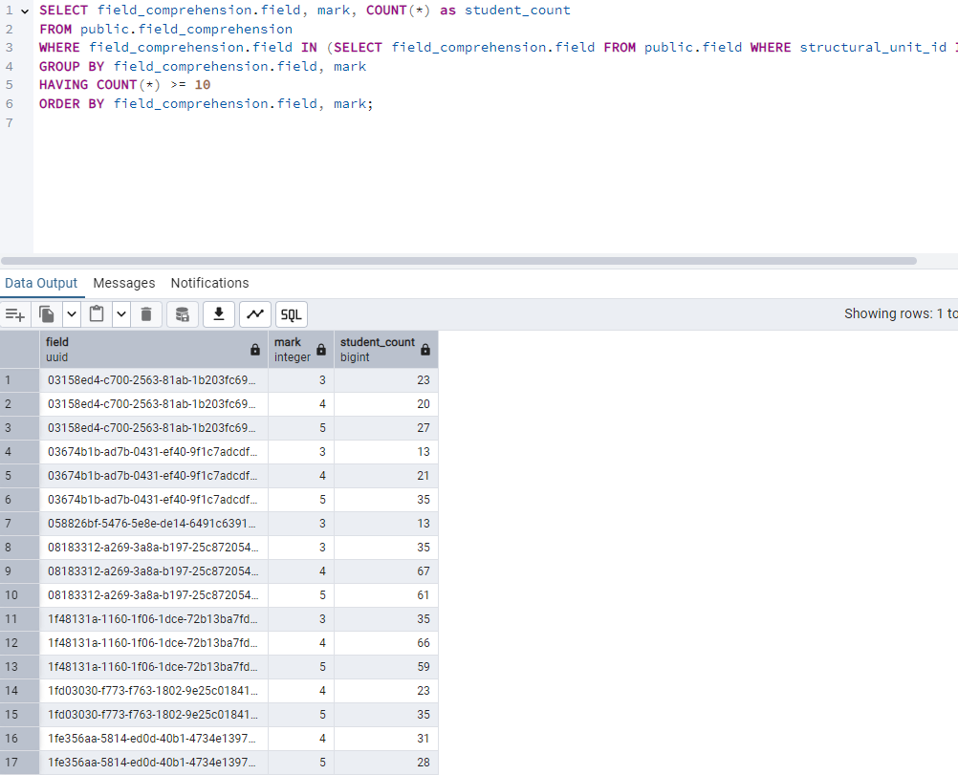

76.Вывести всех студентов, родившихся в 2001, у которых 3ек, больше, чем 4к по дисциплине «Экология», вывести число троек как "Количество троек", отсортировать по среднему баллу, оставить только тех, у которых студ. номер в интервале
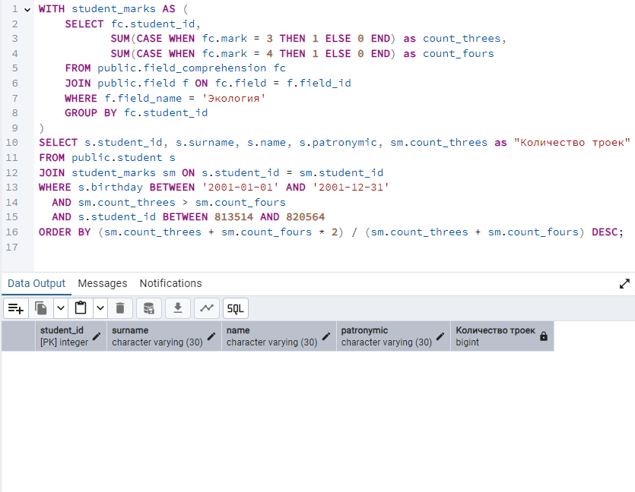

Запрос 1: Вывести всех студентов, обучающихся в институте "Институт микроприборов и систем управления имени Л.Н. Преснухина"
SELECT s.*
FROM public.student s
JOIN public.students_group g ON s.students_group_number = g.students_group_number
JOIN public.structural_unit u ON g.structural_unit_id = u.structural_unit_id
WHERE u.full_title = 'Институт микроприборов и систем управления имени Л.Н. Преснухина';
Запрос 2: Вывести всех преподавателей, работающих в кафедре "Кафедра высшей математики №1"
SELECT p.*
FROM public.professor p
JOIN public.employment e ON p.professor_id = e.professor_id
JOIN public.structural_unit u ON e.structural_unit_number = u.structural_unit_id
WHERE u.full_title = 'Кафедра высшей математики №1';
Запрос 3: Вывести среднюю зарплату преподавателей по каждой кафедре
SELECT u.full_title, AVG(e.wage_rate) as average_wage
FROM public.employment e
JOIN public.structural_unit u ON e.structural_unit_number = u.structural_unit_id
GROUP BY u.full_title;
Запрос 4: Вывести всех студентов, которые имеют задолженности по дисциплине "Дискретная математика"
SELECT s.*
FROM public.student s
JOIN public.field_comprehension fc ON s.student_id = fc.student_id
JOIN public.field f ON fc.field = f.field_id
WHERE f.field_name = 'Дискретная математика' AND fc.mark = 2;
Запрос 5: Вывести всех студентов, которые обучаются на бюджетной основе
SELECT s.*
FROM public.student s
JOIN public.students_group g ON s.students_group_number = g.students_group_number
WHERE g.students_group_number LIKE 'ИБТ-%';
Запрос 6: Вывести всех преподавателей, у которых академическое звание "доцент"
SELECT *
FROM public.professor
WHERE academic_title = 'доцент';
Запрос 7: Вывести всех студентов, которые обучаются на факультете "Институт киберного права, социальных и гуманитарных наук"
SELECT s.*
FROM public.student s
JOIN public.students_group g ON s.students_group_number = g.students_group_number
JOIN public.structural_unit u ON g.structural_unit_id = u.structural_unit_id
WHERE u.full_title = 'Институт киберного права, социальных и гуманитарных наук';

